Handleiding
Mail versturen met jouw Scouting.nl e-mailadres

Inhoudsopgave

Inhoud
1 Inleiding 3
2 Veel gestelde vragen 4
2.1 Wat is een Scouting.nl e-mailadres? 4
2.2 Wanneer kan ik een Scouting e-mailadres krijgen? 4
2.3 Waarom kan ik geen Scouting MS365 mailbox krijgen in plaats van een Scouting doorstuuradres? 4
2.4 Hoe kan ik een Scouting e-mailadres aanvragen? 4
2.5 Wat gebeurt er met mijn Scouting e-mailadres als ik geen actieve landelijke functie meer heb? 4
2.6 Wat gebeurt er met mijn Scouting e-mailadres als mijn naam verandert? 5
2.7 Wat gebeurt er met mijn Scouting e-mailadres als ik geen lid meer ben? 5
2.8 Wat zijn de voorwaarden voor het gebruik van het Scouting e-mailadres? 5
2.9 Hoe kan ik mijn Scouting e-mailadres opzeggen? 5
2.10 Mijn Scouting e-mailadres lijkt niet te werken; wat kan de oorzaak zijn? 5
2.11 Ik had een Scouting e-mailadres, maar kan deze nu niet meer heractiveren; hoe komt dat? 6
2.12 Hoe kan ik mijn Scouting e-mailadres instellen in mijn eigen e-mailpakket, zoals Gmail, Outlook en Thunderbird? 6
2.13 Kan ik niet een eigen naam kiezen voor mijn Scouting e-mailadres? 6
3 Thunderbird 7
4 Gmail 8
4.1 Handtekening 9
5 Microsoft Outlook web-access 10
5.1 Handtekening 10
6 iOS (iPad / iPhone) 11
6.1 Handtekening 14
7 Microsoft Outlook 2010 15
7.1 Handtekening 17
8 Microsoft Outlook 2013 19
8.1 Handtekening 20
9 Windows live mail 22
9.1 Handtekening 23
10 Android 25
10.1 Handtekening 25
11 Outlook.com 26

Inleiding

Je vindt in deze handleiding informatie over het gebruik van jouw Scouting.nl e-mailadres en het instellen daarvan als afzendadres. Hoe je dat doet wordt voor enkele mailsystemen beschreven. Voor de naam is als voorbeeld een themafiguur uit het beververhaal genomen: Sterre Stroom.
Tevens wordt per systeem aangegeven hoe je je de handtekening kunt instellen. Je kunt aanvullende vragen stellen via helpdesk@scouting.nl.

Veel gestelde vragen
Hieronder hebben we een aantal veel gestelde vragen met de daarbij behorende antwoorden neergezet. Mocht je andere vragen hebben, neem dan gerust contact op met de Helpdesk van Landelijk team Internet.

Wat is een Scouting.nl e-mailadres?
Een Scouting.nl e-mailadres is een e-mailadres wat je mag gebruiken voor de communicatie die je namens jouw functie voor een landelijk team of event voor Scouting doet.

Het e-mailadres zal worden samengesteld uit je volledige naam, zoals deze in Scouts Online staat geregistreerd. Bijvoorbeeld jan.jansen@Scouting.nl. Wanneer deze combinatie al in gebruik is, wordt een cijfer toegevoegd aan de naam. Bijvoorbeeld jan.jansen.2@scouting.nl.

Heb je een vaste functie bij een landelijk team, of een functie in een organisatieteam of onderliggend team van een evenement? Dan komen e-mails die naar jouw @scouting.nl mailadres worden gestuurd, in Outlook in je Scouting MS365-omgeving. Je hebt dan een e-mailbox.

Heb je functie niet, dan kun je een zogenaamd forward- of doorstuuradres aanvragen: de e-mail die naar dit Scouting.nl e-mailadres wordt gestuurd, wordt doorgestuurd naar jouw privé e-mailadres. Je geeft zelf aan naar welk adres de e-mail zal worden doorgestuurd. Dit adres kan niet eindigen op @scouting.nl.

Wanneer kan ik een Scouting e-mailadres krijgen?
Je kunt een Scouting.nl e-mailadres krijgen als je een landelijke vrijwilliger bent met een actieve functie, die in Scouts Online geregistreerd staat. Als je alleen geregistreerd bent in de landelijke vrijwilligerspool, tellen we dit niet als actieve functie.

Waarom kan ik geen Scouting MS365 mailbox krijgen in plaats van een Scouting doorstuuradres?
Er zijn te veel vrijwilligers om iedereen van een MS365 account te voorzien. Er zijn een beperkt aantal licenties beschikbaar en de vrijwilligers van Landelijk team Internet kunnen niet iedereen van ondersteuning voorzien.
De HRM-medewerker van jouw team hanteert richtlijnen voor het toekennen van een MS365 account. Heb je vragen daarover, dan kun je je tot haar/hem richten.

Hoe kan ik een Scouting e-mailadres aanvragen?
Voor een doorstuuradres kun je als je een actieve landelijke functie hebt inloggen en kiezen voor je basisgegevens onder Mijn Scouting. Kies bovenaan de pagina voor optie: Scouting.nl e-mail. De rest wijst zich vanzelf.
Het aanvragen van een Outlook-mailbox, dat regelt de HRM-medewerker van jouw team.

Wat gebeurt er met mijn Scouting e-mailadres als ik geen actieve landelijke functie meer heb?
Na het beëindigen van je laatste landelijke functie, blijft jouw e-mailadres nog 6 maanden actief.
NB: De functie “vrijwilliger” in de landelijke vrijwilligerspool alleen is niet voldoende.

In die 6 maanden kun je:
- een nieuwe landelijke functie zoeken (kijk bij menu Vrijwilligers, vacatures voor jou)
- jouw e-mailcontacten informeren dat je Scouting e-mailadres gaat vervallen.
Als je weer een landelijke functie hebt, kun je je Scouting e-mailadres opnieuw activeren via Mijn Scouting, mijn basisgegevens, Scouting.nl e-mail.

Wat gebeurt er met mijn Scouting e-mailadres als mijn naam verandert?
Als je naam wijzigt door bijvoorbeeld een huwelijk, dan krijg je een e-mail waarin wordt aangegeven dat je Scouting e-mailadres vervalt en dat je een nieuwe kunt aanmaken met je nieuwe naam. Je oude e-mailadres blijft dan nog wel 6 maanden actief.

Wat gebeurt er met mijn Scouting e-mailadres als ik geen lid meer ben?
Als je geheel wordt uitgeschreven als lid van Scouting Nederland, dan zal je e-mailadres nog 14 dagen bereikbaar blijven. In die periode kun je:
- een nieuwe landelijke functie zoeken (kijk bij menu Vrijwilligers, vacatures voor jou)
- jouw e-mailcontacten informeren dat je Scouting e-mailadres gaat vervallen.
Als je weer een landelijke functie hebt, kun je je e-mailadres opnieuw activeren via Mijn Scouting, mijn basisgegevens, Scouting.nl e-mail.

Wat zijn de voorwaarden voor het gebruik van het Scouting e-mailadres?
- Het e-mailadres mag alleen voor landelijke Scoutingdoeleinden worden gebruikt.
- Bij gebruik dienen de geldende (wettelijke) bepalingen te worden nageleefd.
- Bij misbruik kan het e-mailadres door Landelijk team Internet worden geblokkeerd.
- Het e-mailadres kan alleen gebruikt worden als forwardadres of als eigen inbox bij daartoe aangewezen functies.
- Het e-mailadres kan als afzendadres worden ingesteld.
De uitgebreide voorwaarden krijg je te zien voordat je Scouting e-mailadres aangemaakt wordt.

Hoe kan ik mijn Scouting e-mailadres opzeggen?
Je kunt je e-mailadres altijd opzeggen door in Scouts Online te kiezen voor Mijn Scouting, mijn basisgegevens, Scouting.nl e-mail en dan de knop ‘Opzeggen’.

Mijn Scouting e-mailadres lijkt niet te werken; wat kan de oorzaak zijn?
Als je in Scouts Online onder Mijn Scouting, mijn basisgegevens, Scouting.nl e-mail kijkt, kun je zien wat de status is van je e-mailadres.
- Als je privé e-mailadres nog niet geverifieerd is, kijk dan eerst in je eigen mailbox. Daar zal een link staan om het e-mailadres te verifiëren. Staat die verificatie e-mail er niet? Klik dan op de knop ‘Verificatie annuleren’ in Scouts Online. Vraag vervolgens opnieuw een e-mailadres aan.
- Als je Scouting e-mailadres geblokkeerd is, kan het zijn dat dat gebeurd is vanwege een bijzondere reden. Neem contact op met jouw leidinggevende om dit te controleren.

Ik had een Scouting e-mailadres, maar kan deze nu niet meer heractiveren; hoe komt dat?
Als je jouw oude e-mailadres niet meer kunt activeren, dan komt dat omdat het meer dan 12 maanden geleden is, dat je een actieve, landelijke functie had (in Scouts Online). Jouw Scouting e-mailadres is dan mogelijk door een andere vrijwilliger met dezelfde naam overgenomen.

Hoe kan ik mijn Scouting e-mailadres instellen in mijn eigen e-mailpakket, zoals Gmail, Outlook en Thunderbird?
Voor de meest gangbare e-mailsystemen is aangegeven hoe je jouw Scouting e-mailadres kunt instellen als antwoordadres. Hoe je dit moet doen lees je in de volgende hoofdstukken van dit document.

Kan ik niet een eigen naam kiezen voor mijn Scouting e-mailadres?
Je kunt niet zelf een naam kiezen voor je Scouting e-mailadres. Het landelijk bestuur heeft ervoor gekozen om voor iedere landelijke vrijwilliger de naam van het e-mailadres op dezelfde manier op te bouwen op basis van je volledige naam, zoals deze in Scouts Online geregistreerd staat.
In een enkel geval komt het voor dat er meerdere landelijke vrijwilligers dezelfde volledige naam hebben. Voor één van hen zal er dan een cijfer aan de naam worden toegevoegd.

Thunderbird

Registreer je forwardadres als volgt:
Kies bovenin het menu Extra en dan Accountinstellingen.
Dit scherm verschijnt:
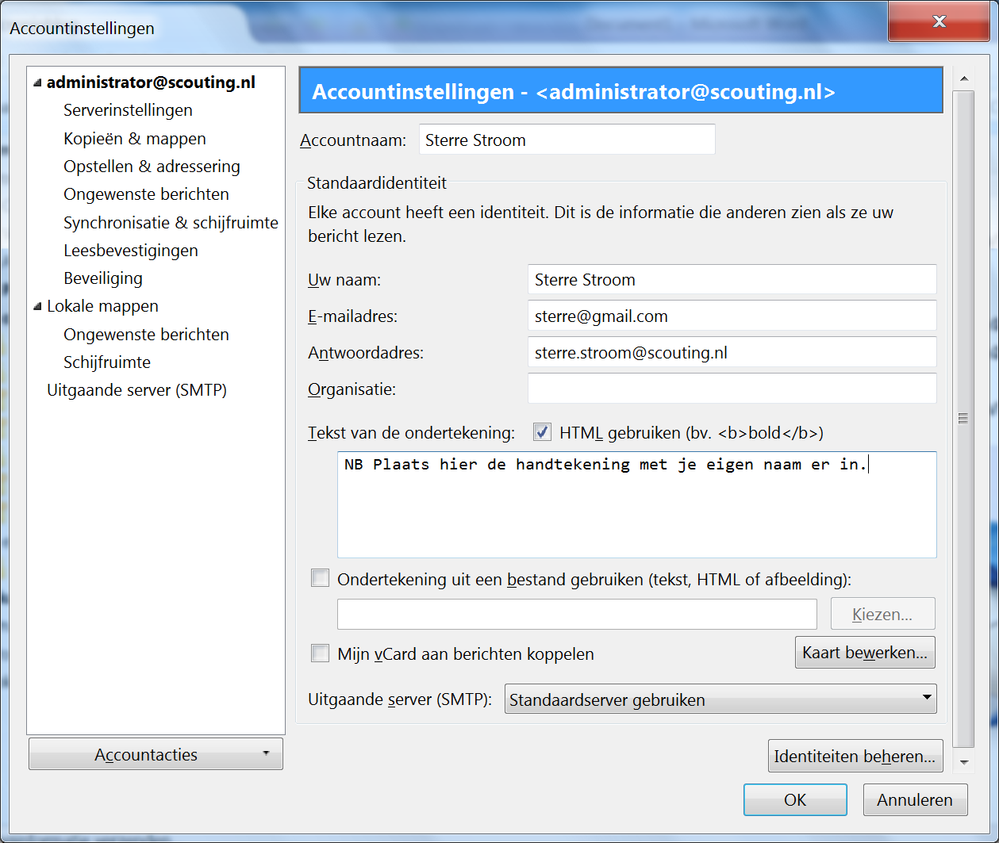
Invullen bij E-mailadres: jouw eigen e-mailadres.
Bij Antwoordadres: jouw Scouting.nl e-mailadres.
Handtekening:
Bij Tekst van ondertekening: de html-tekst, die je kunt downloaden op…..
Vul in deze tekst jouw eigen naam in.

Gmail

Klik op het radartje linksboven om vervolgens Instellingen te kiezen:
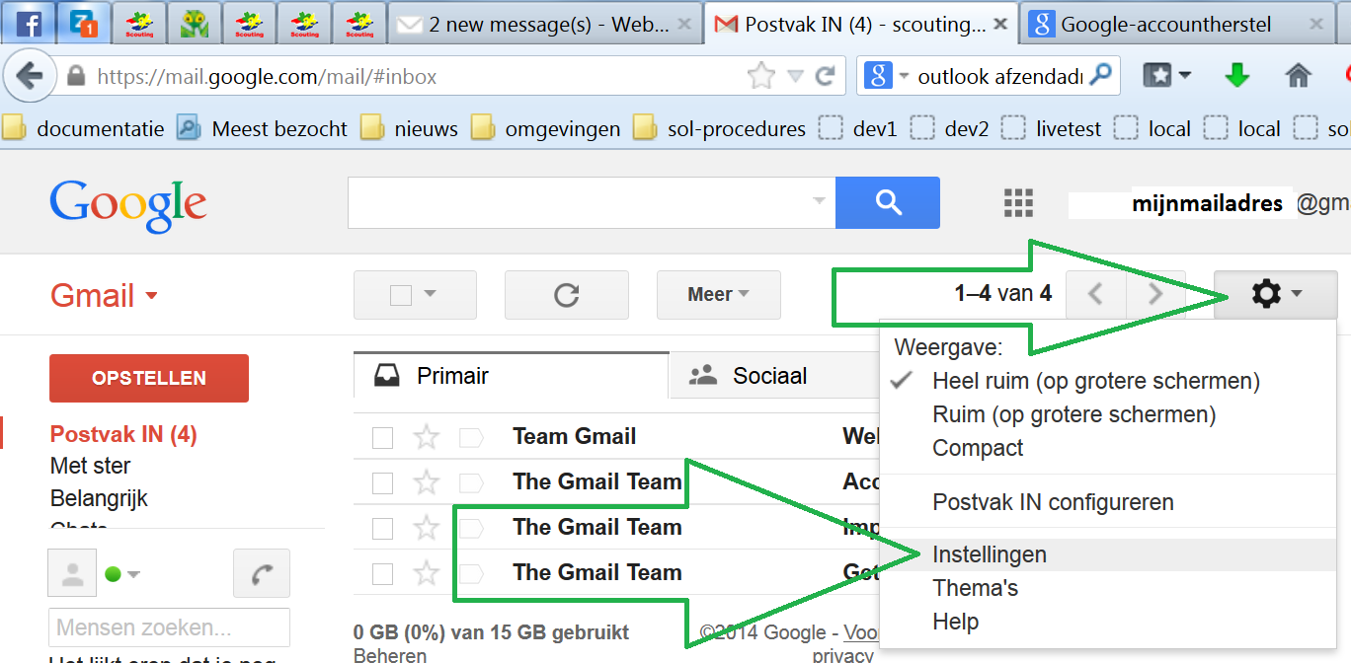

Kies voor de tab Accounts en Import en vervolgens voor gegevens bewerken:

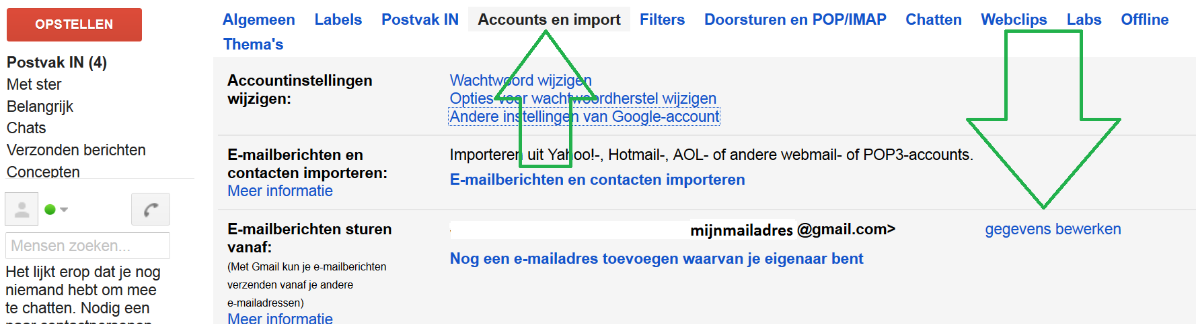

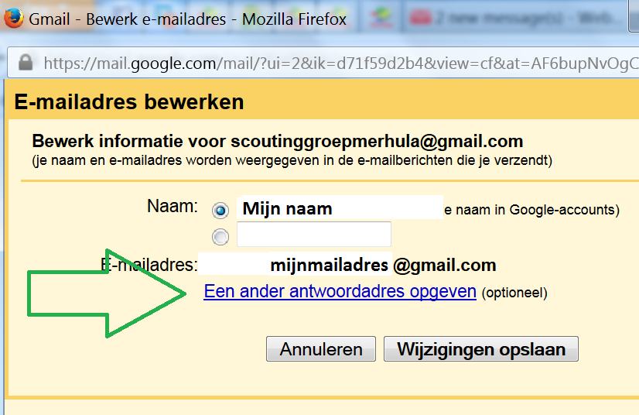
Kies voor een ander antwoordadres opgeven en vul dan je Scouting.nl e-mailadres in.

Handtekening

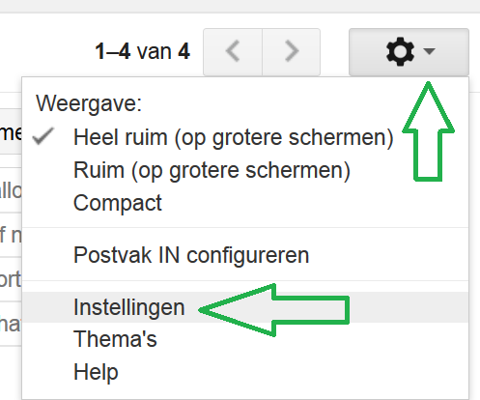

Je zit nu in het tabblad Algemeen; scroll naar beneden tot je Handtekening ziet.

Vul hier je handtekening in en vergeet niet onderaan op Wijzigingen opslaan te klikken.
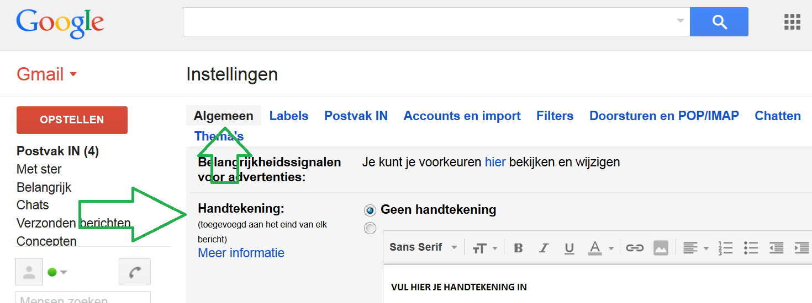

Microsoft Outlook web-access
Noch met de light versie noch met de normale versie is het mogelijk om een ander afzendadres in te stellen.

Handtekening
Klik op opties en vul je handtekening in.
Vergeet niet om
- een vinkje te zetten bij Mijn handtekening automatisch toevoegen.
- op Opslaan te klikken
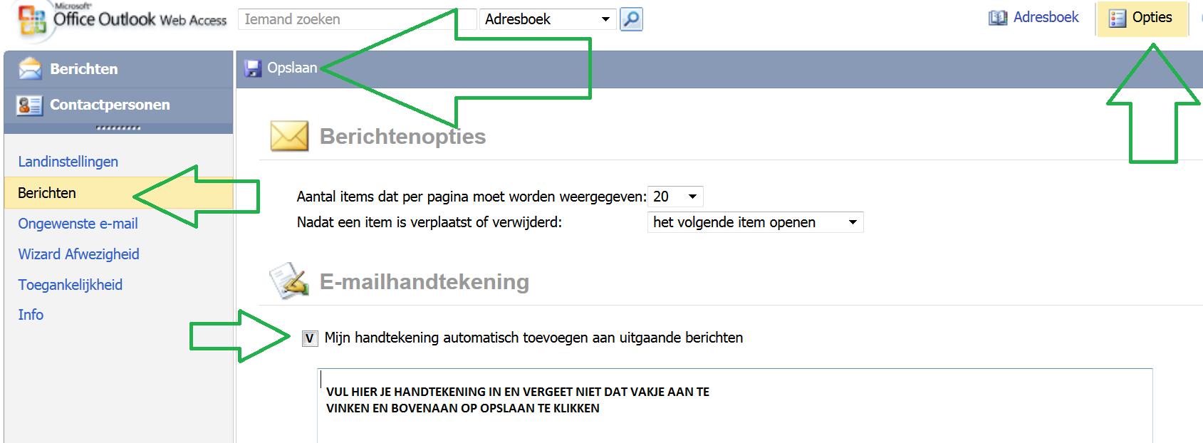

iOS (iPad / iPhone)
Kies het icoontje voor instellingen (radartje).
Kies E-mail,…en klik op het account dat je wilt aanpassen.
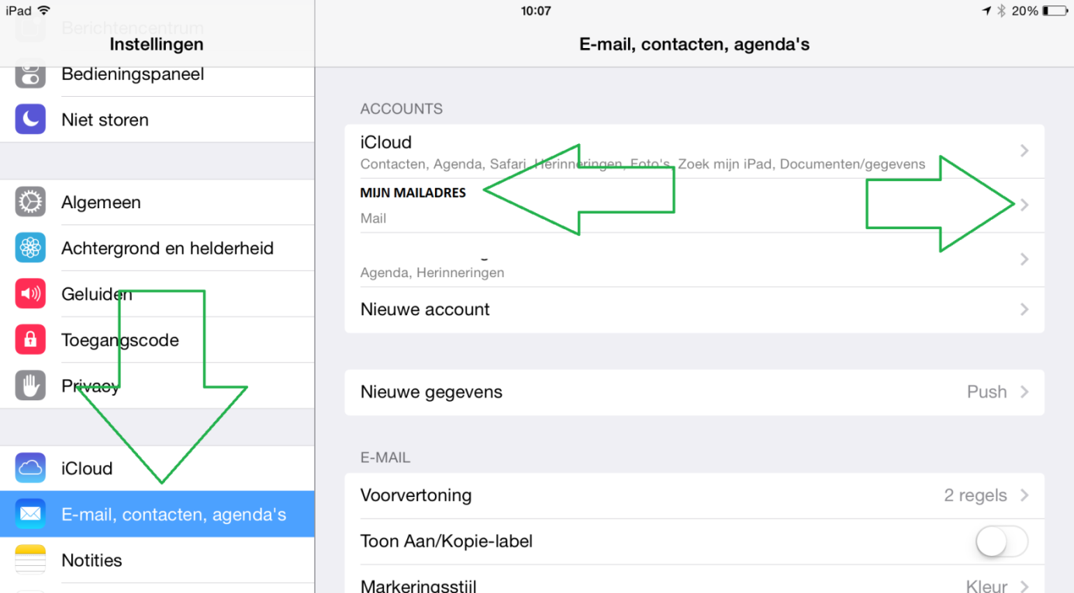

Klik op het mailadres dat staat ingesteld.
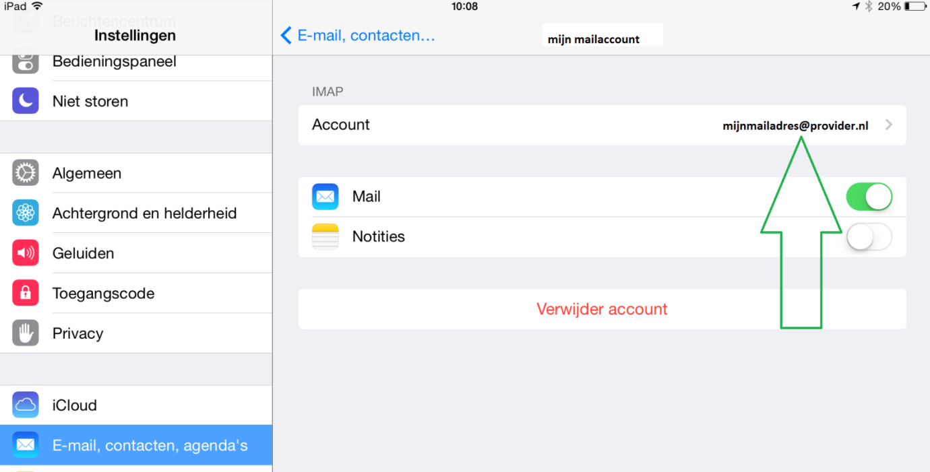

Klik nogmaals op het mailadres.

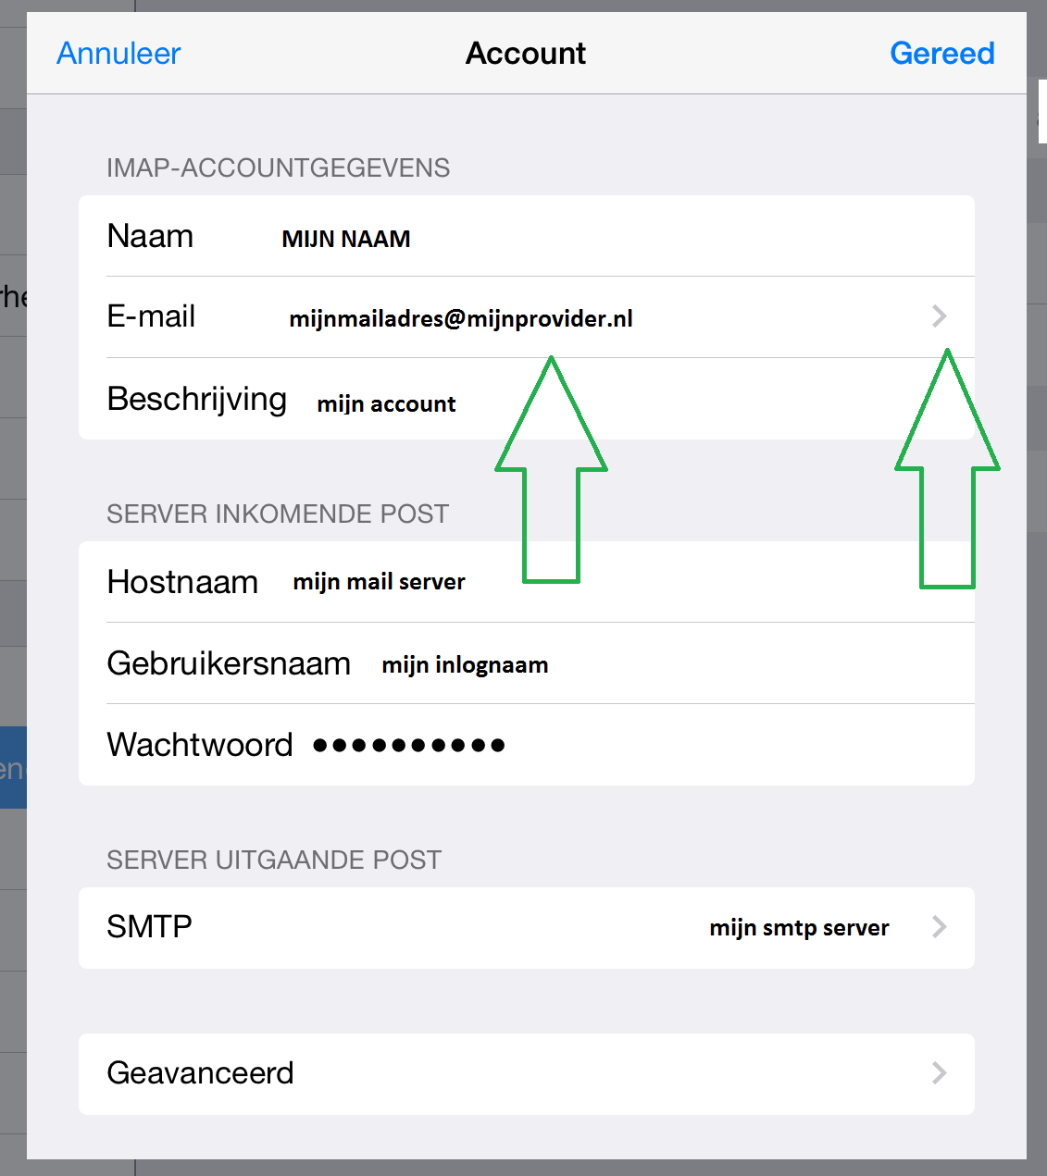

Kies: e-mailadres toevoegen en vul je Scouting.nl e-mailadres in.

Geef vervolgens aan dat je dit mailadres standaard ingesteld wilt hebben. Vergeet niet op Wijzig te klikken:

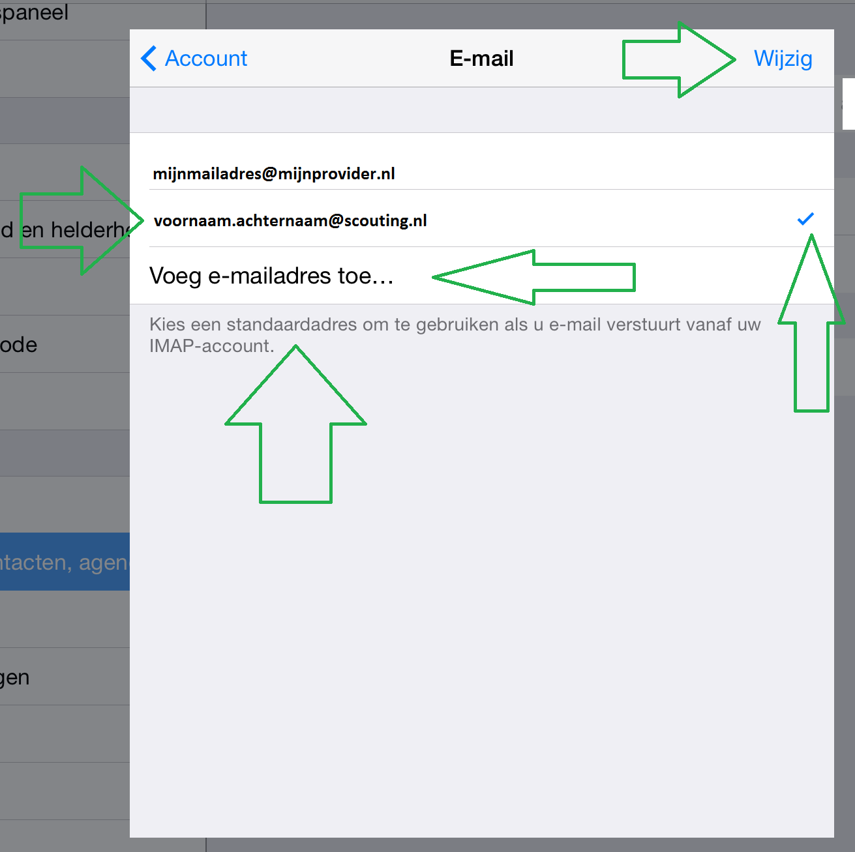

Handtekening
Kies weer instellingen, E-mail….
Scroll naar beneden tot je Handtekening ziet, klik daar op:
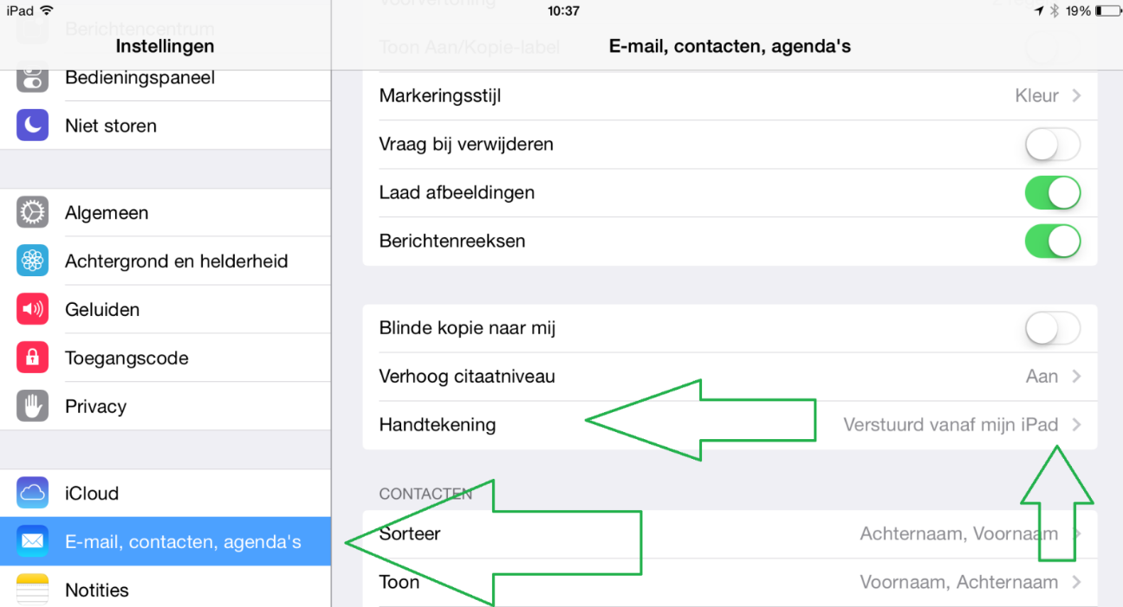

Vul je handtekening in:
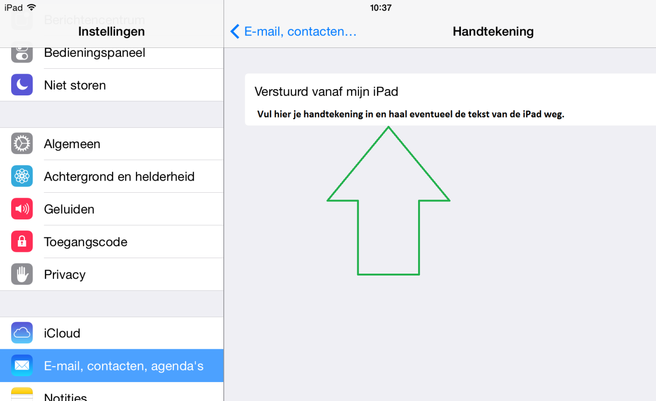

Microsoft Outlook 2010

Klik rechts op jouw e-mailadres en kies eigenschappen van account:

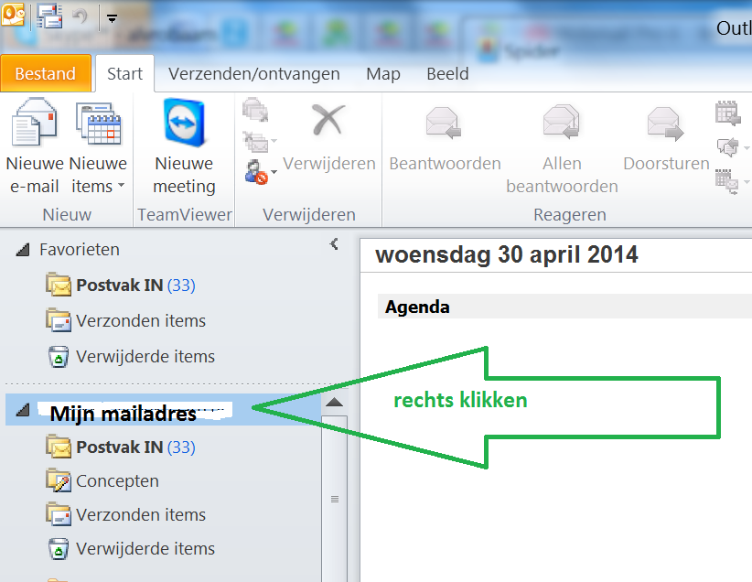

Kies Accountinstellingen, en dan de optie om het account te wijzigen:

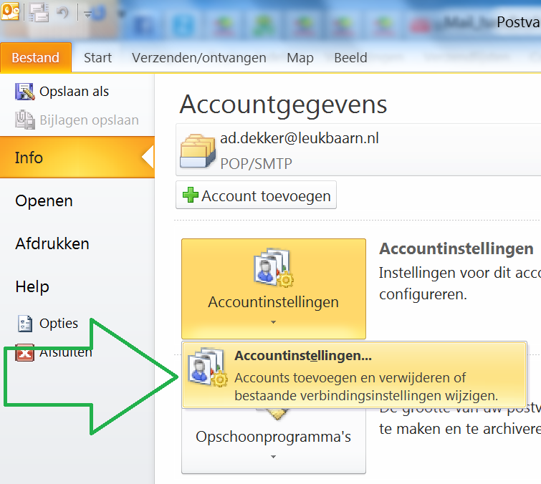

Dubbelklik op jouw mailadres:

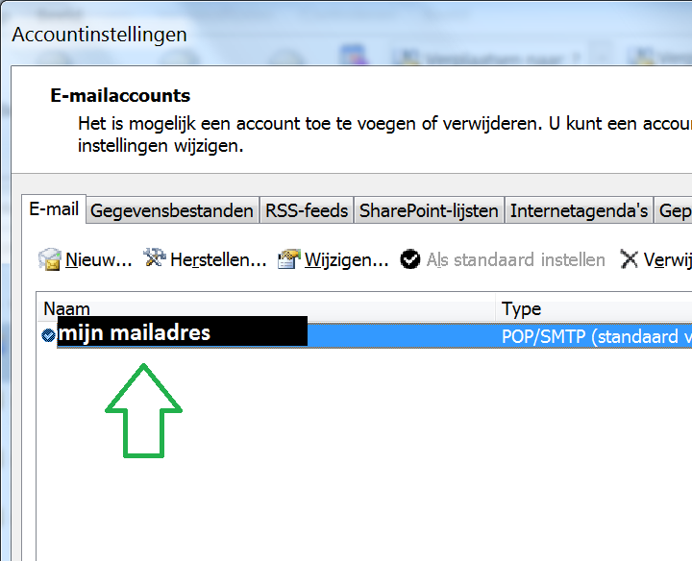

Kies in het volgende scherm voor ‘meer instellingen’.
Geef dan bij antwoordadres jouw Scouting.nl e-mailadres in.

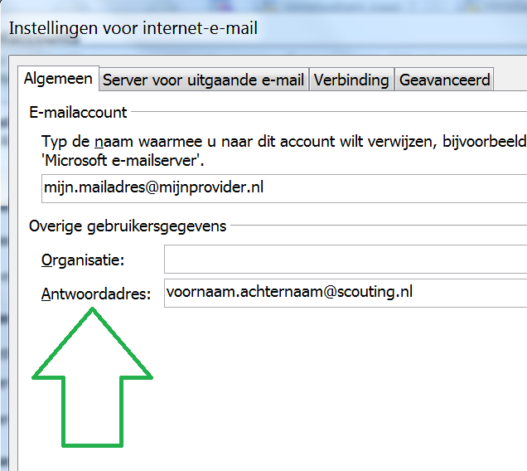

Sluit alle schermen af met OK en dergelijke.

Handtekening
Kies Bestand, opties:
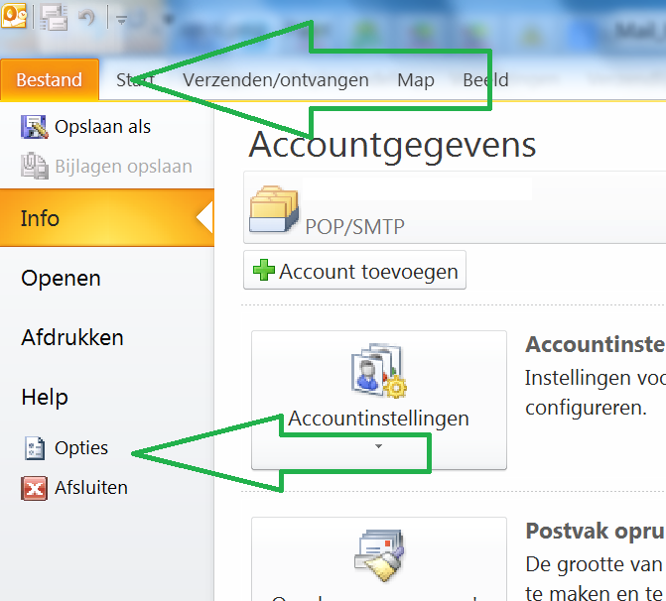

Kies vervolgens voor E-mail en handtekeningen:

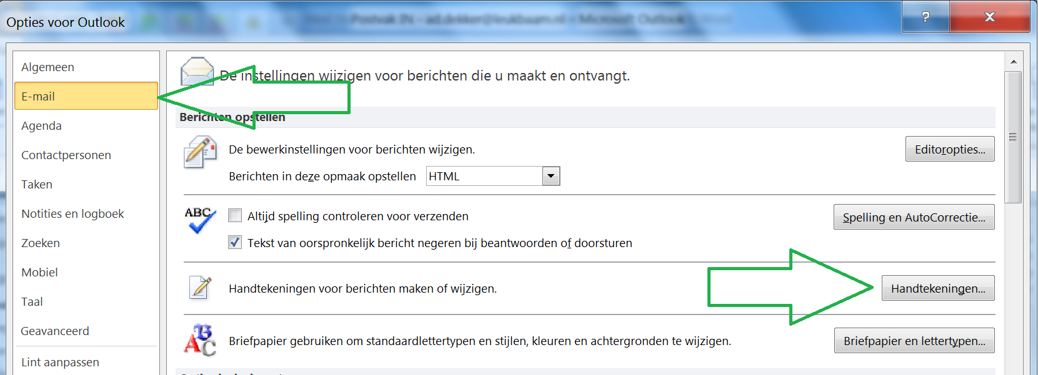

Vul hier je handtekening in en sluit af met ok:
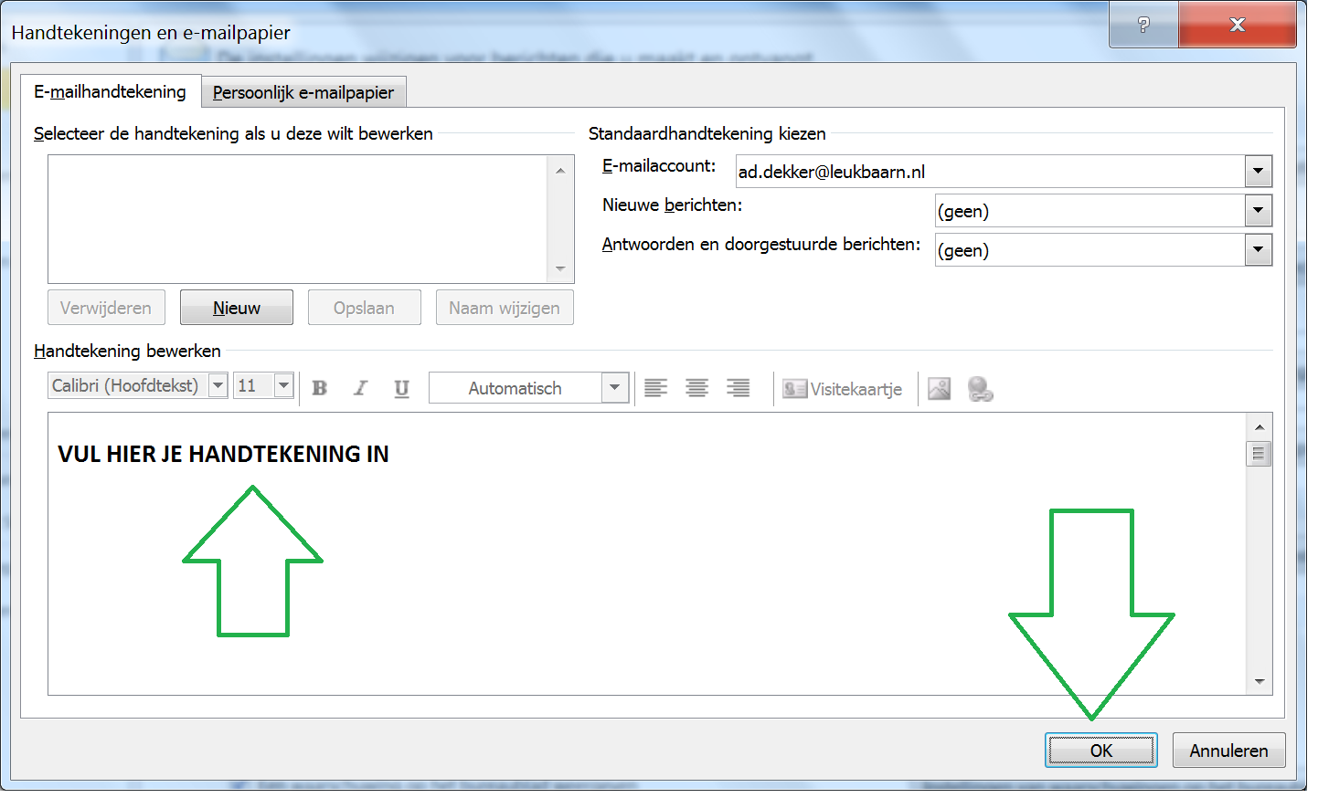

Microsoft Outlook 2013
Klik op bestand, Accountinstellingen, Accounts toevoegen en verwijderen of bestaande verbindingsinstellingen wijzigen.

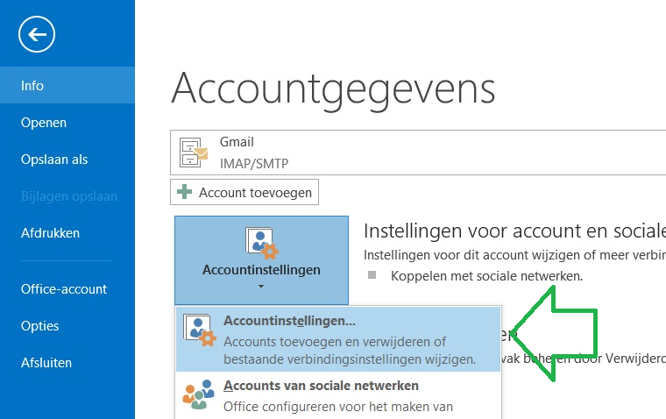

Dubbelklik op jouw mailadres:
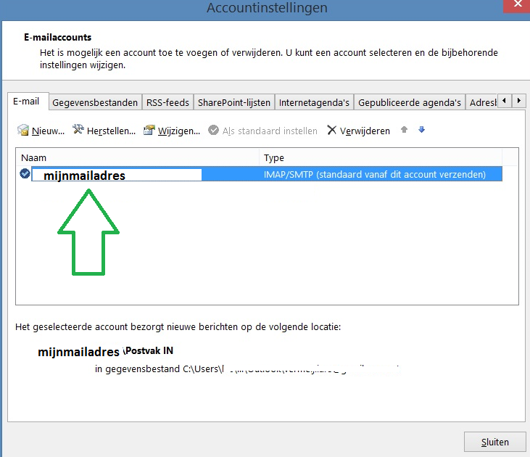

Vul bij antwoordadres jouw Scouting.nl e-mailadres in:
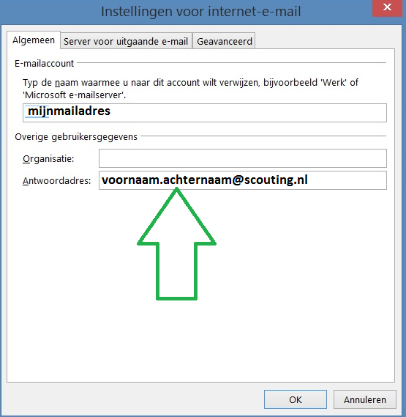

Handtekening
Kies voor bestand, opties:
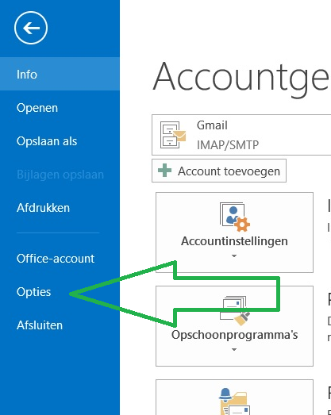

Kies opties, handtekeningen:
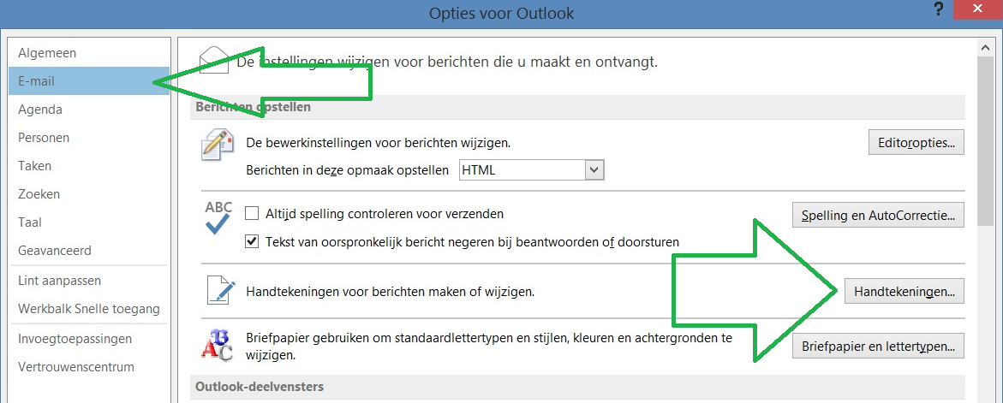

Vul vervolgens je handtekening in en sluit af met OK.
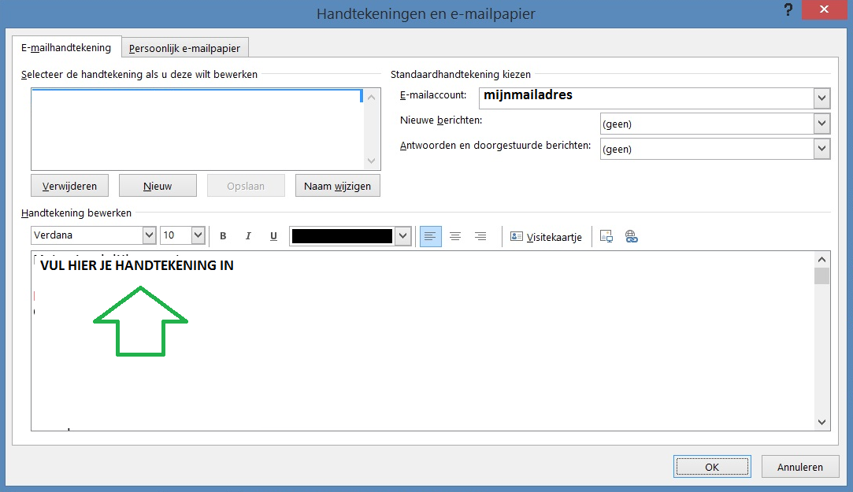

Windows live mail
Selecteer het mailadres van waaruit je normaliter mailt. Klik op Eigenschappen
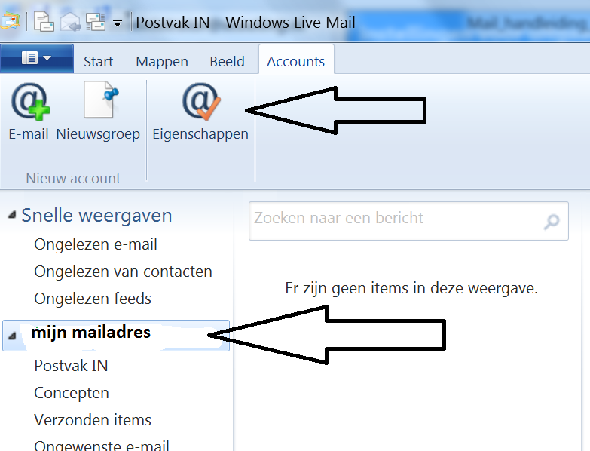

Vul bij Antwoordadres jouw Scouting.nl e-mailadres in.

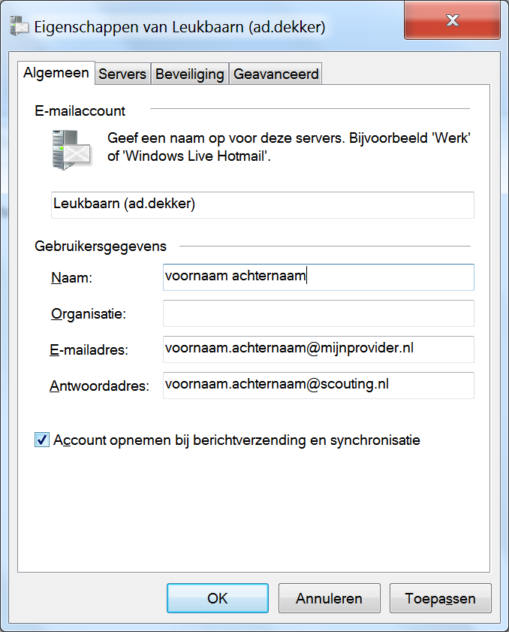

Handtekening
Kies Bestand, opties, Mail:
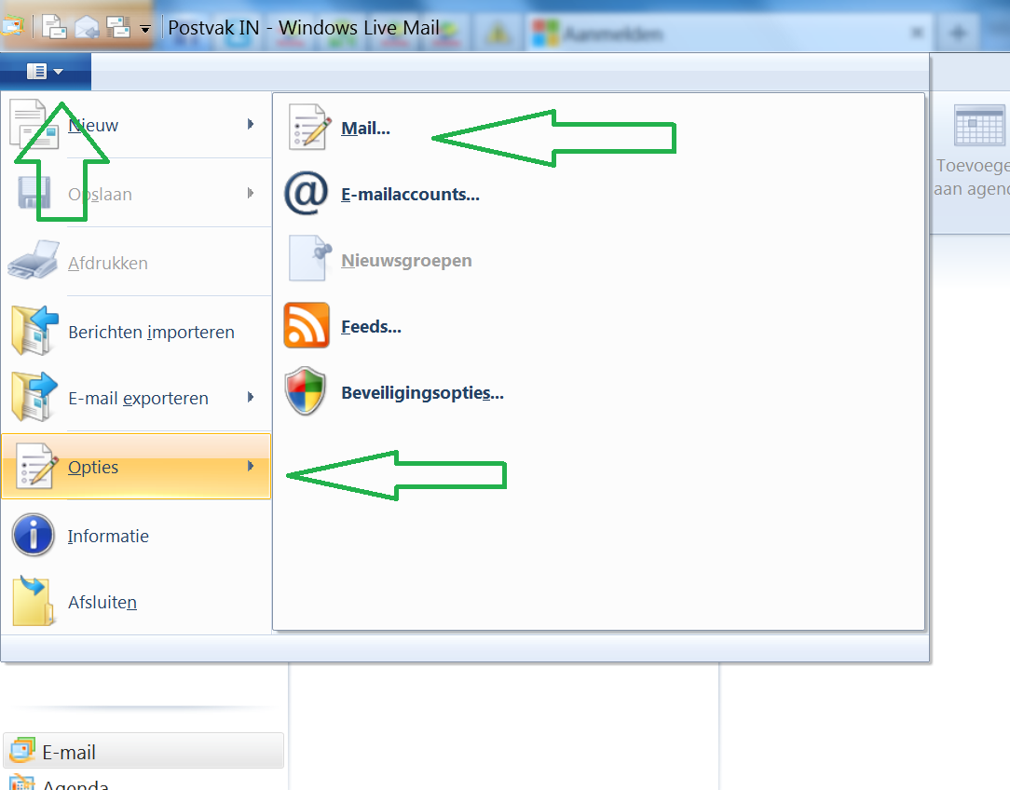

Kies tabblad handtekeningen en kies Nieuw:
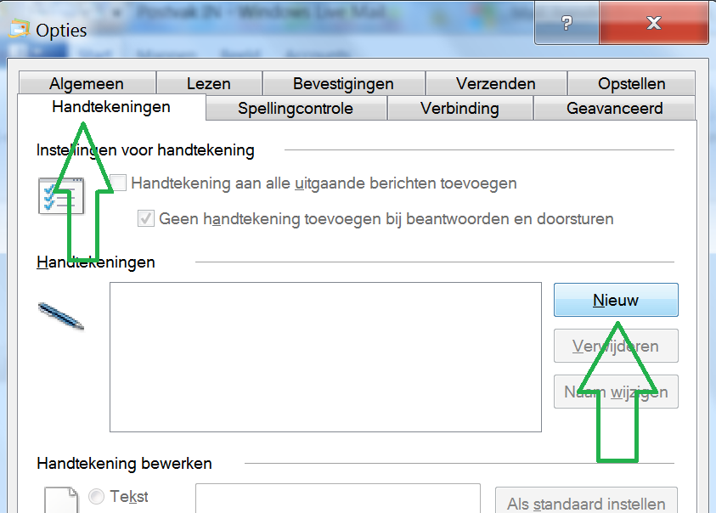

Vul je handtekening in en klik op OK:
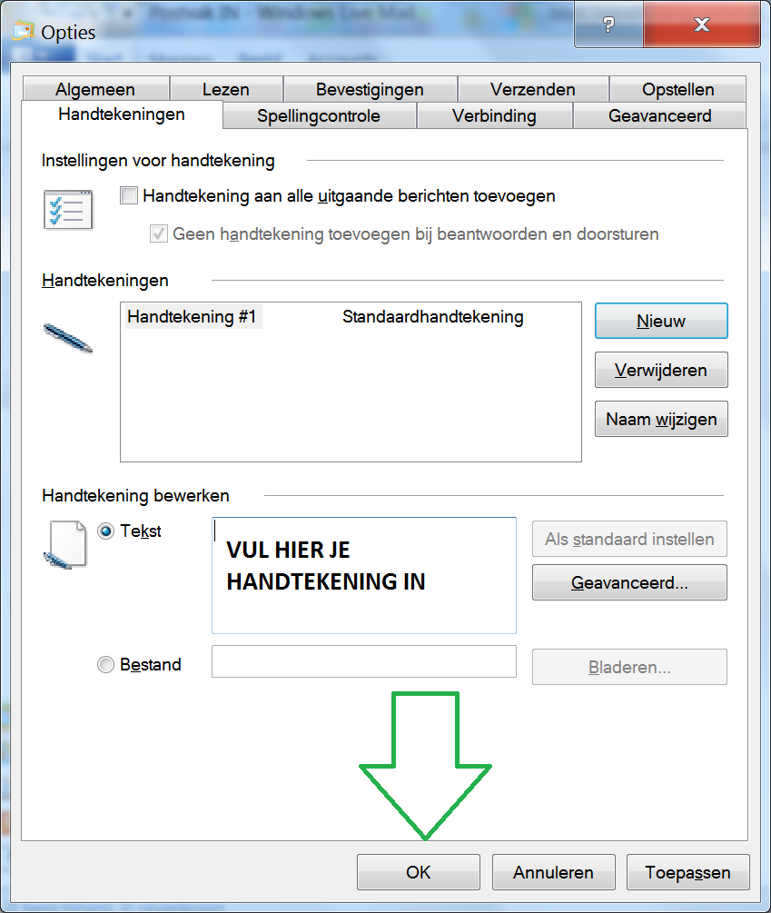

Android
Je kunt hier geen afzendadres ingeven. Dat kan wel als je b.v. Gmail op Android gebruikt. Zie hiervoor de beschrijving onder Gmail.

Handtekening
Kies instellingen, scroll naar E-mail, klik daarop en vervolgens op jouw mailadres:
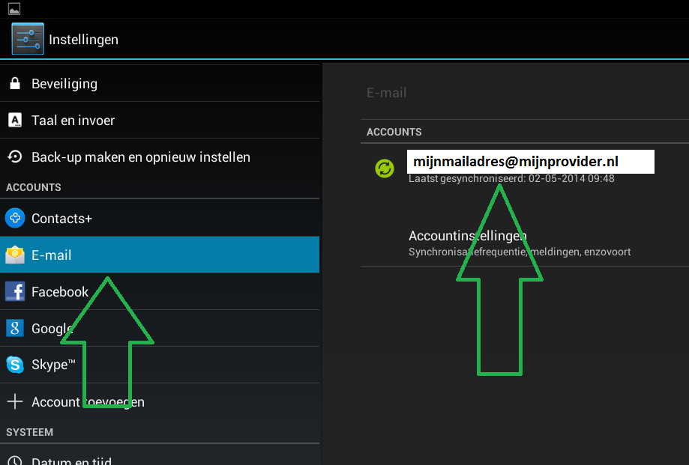

Klik op Handtekening:
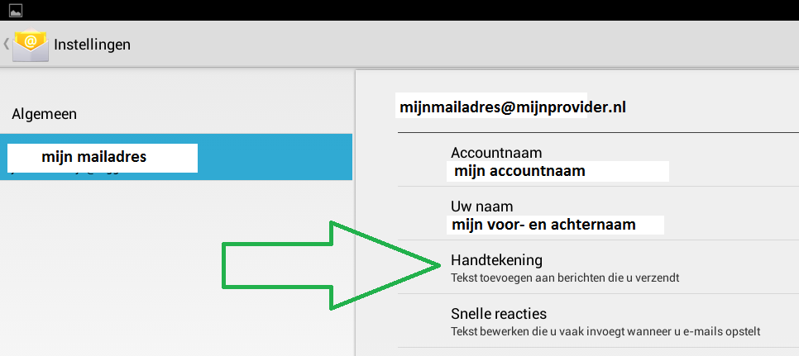

Vul vervolgens je handtekening in en klik op ok:
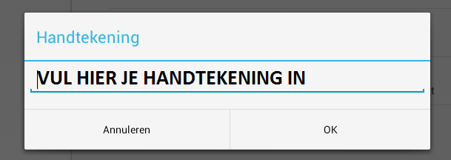

Outlook.com
Ga naar het tandwieltje rechts boven in het scherm en dan naar opties
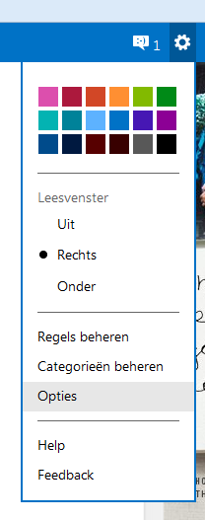
Klik op “Je e-mailaccounts”
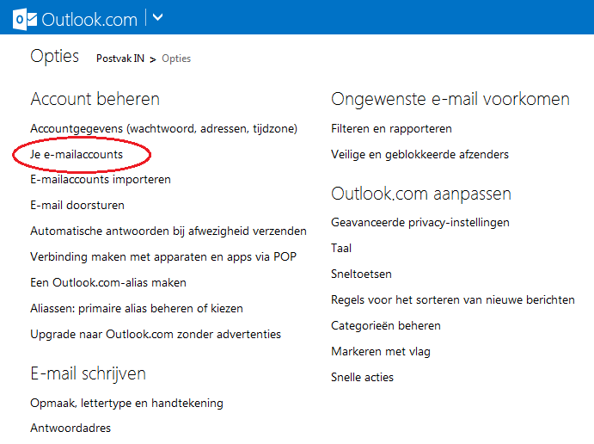
Je kunt hier nu klikken op de knop “Een account voor alleen verzenden toevoegen”

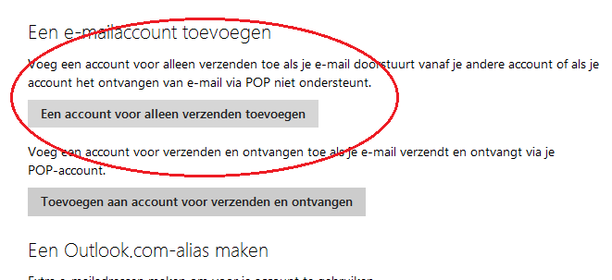

Klik op “Geavanceerde opties”
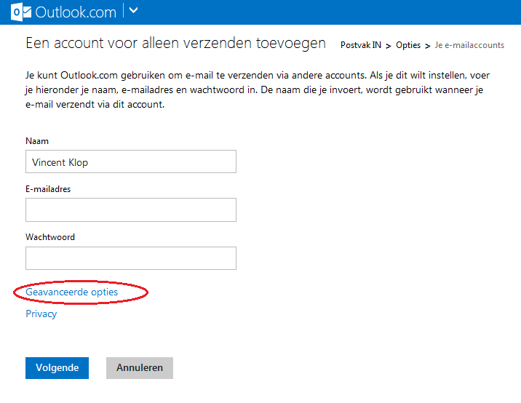

Vink nu “E-mail verzenden via de server van Outlook.com (de ontvanger ziet mogelijk je Outlook.com
adres)” aan. Het scherm ziet er nu uit als het volgende screenshot:

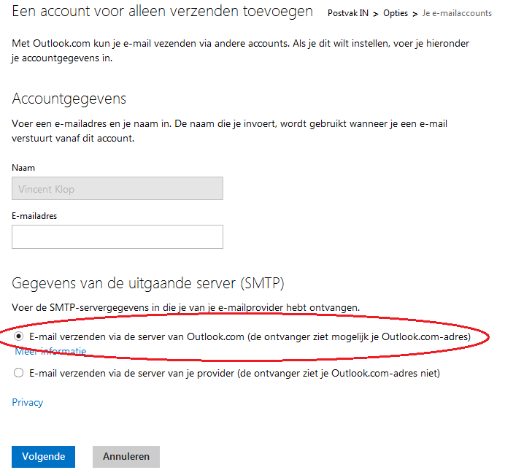

Vul bij “E-mailadres” je @scouting.nl e-mailadres in en Klik op “Volgende”

Je krijgt nu een email van outlook.com op je @scouting.nl email adres. Als je deze bevestigd kan je hierna je alias gebruiken vanuit outlook.com.

